Karta pracy – elementy obwodu elektrycznego
1. Uzupełnij schemat obwodu elektrycznego, wpisując właściwe symbole przyrządów.
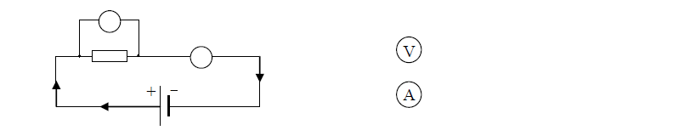
2. Uzupełnij zdanie: Za pomocą woltomierza można zmierzyć ……………………….. na oporniku,
a za pomocą amperomierza ………………… prądu elektrycznego

3. Na podstawie rysunków obwodu elektrycznego narysuj ich schematy.
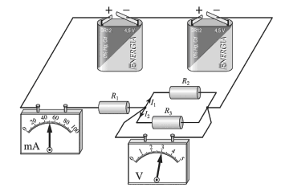 | 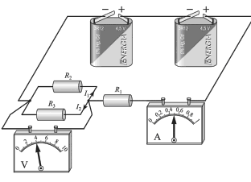
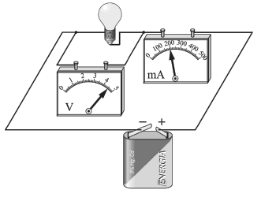

4. W poniższej tabeli podano opis trzech różnych sytuacji, dotyczących obwodu na rysunku.  Oceń, czy opisane sytuacje są możliwe. Jeśli wybrałeś odpowiedź Tak, to opisz, jak muszą być ustawione wyłączniki – wpisz literę „O”, jeśli wyłącznik ma być otwarty, a literę „Z”, jeśli ma być zamknięty. | 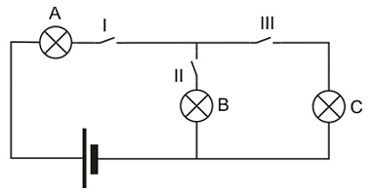

Lp. | Sytuacja | Czy jest możliwa? | Ustawienie wyłączników (O/Z)
Lp. | Sytuacja | Czy jest możliwa? | I | II | III
1. | Żarówka C się świeci, żarówka A się nie świeci.
2. | Żarówka C się świeci, żarówka B się nie świeci.
3. | Świecą się równocześnie żarówki B i C.

5. Rysunek przedstawia schemat obwodu termowentylatora zawierającego dwie grzałki (G1 i G2), dmuchawę (D), trzy wyłączniki (W1, W2 i W3) oraz źródło napięcia (U).  a) Które wyłączniki trzeba zamknąć, a który pozostawić otwarty, by włączona została dmuchawa i tylko jedna grzałka? Odpowiedź: Wyłączniki zamknięte – .........................., wyłącznik otwarty – .......................... .  b) Jeśli wyłączniki W2 i W3 będą zamknięte, a W1 pozostanie otwarty, to czy prąd elektryczny będzie płynął przez któryś element termowentylatora: dmuchawę (D), grzałkę pierwszą (G1), grzałkę drugą (G2)?  Odpowiedź: …………………….. | 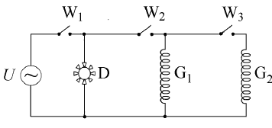

6. Na przedstawionym schemacie obwodu elektrycznego brakuje pewnego elementu koniecznego, aby popłynął prąd.
Elementem brakującym jest:  a) woltomierz,  b) amperomierz,  c) źródło energii elektrycznej,  d) odbiornik energii elektrycznej. | 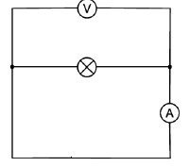

7. Wskaż schematy obwodów, w których prąd nie popłynie. (1 p.)
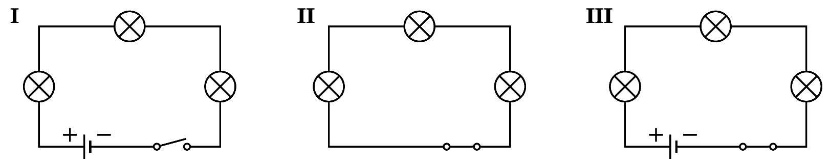
A. I i II B. I i III C. II i III D. I, II i III

8. Które żarówki będą świecić w obwodzie zbudowanym według poniższego schematu? (1 p.)
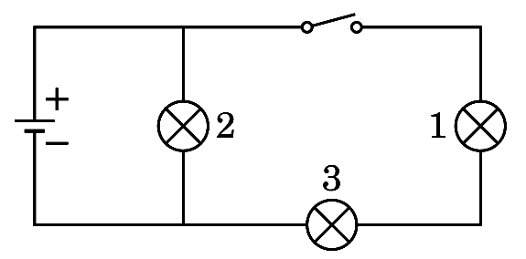
A. 1 B. 2 C. 3 D. wszystkie

9. Który schemat przedstawia prawidłowo włączone mierniki? (1 p.)
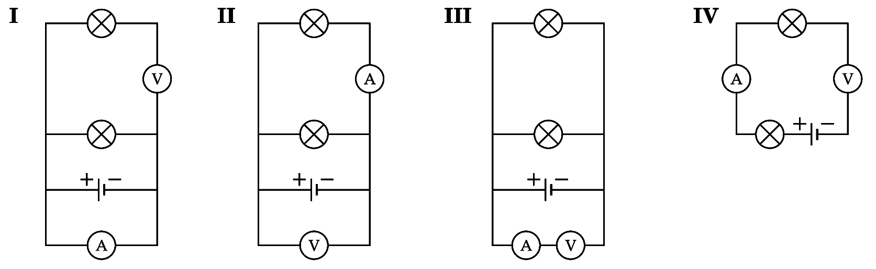
A. I B. II C. III D. IV

10. Korzystając z rysunku przedstawiającego skalę pewnego miernika, uzupełnij poniższą tabelę odpowiednimi danymi.
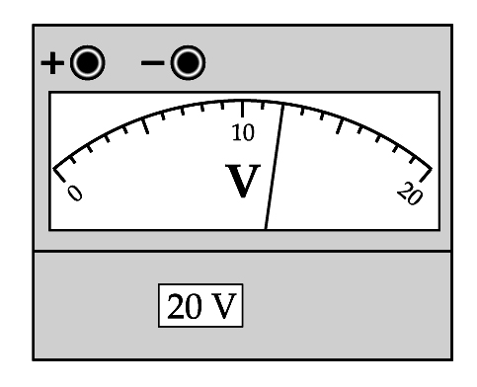
  Nazwa przyrządu
  Wielkość fizyczna mierzona
  przez przyrząd
  Zakres przyrządu
  Dokładność przyrządu
  Wartość pomiaru

